**การทำ github.com**

1. Copy Folder งานไปวางใน user ของเครื่องเรา แล้วเข้าไปใน Folder นั้น

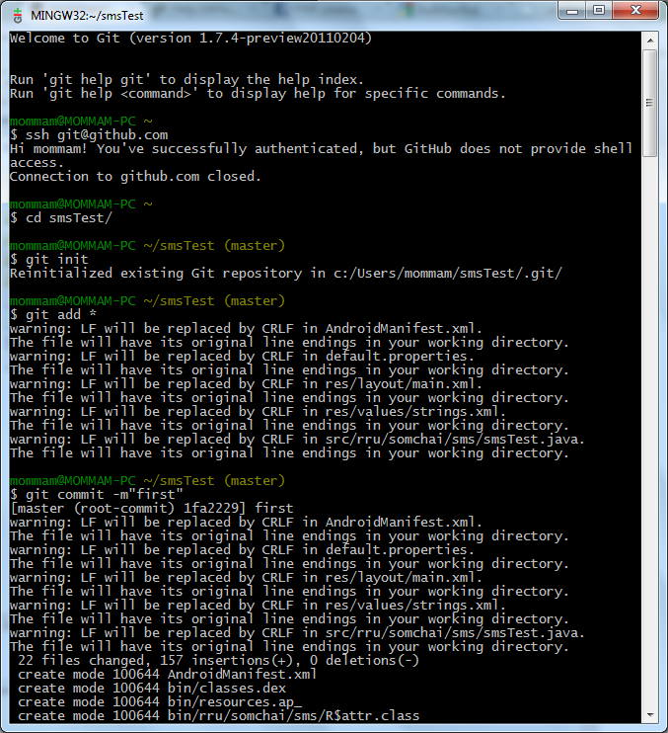

1. ให้ทำการสร้าง Folder .git ให้ โดยพิมพ์คำสั่งตามนี้ แล้วจะได้ folder .git ในfolder งานของเรา



1. เพิ่มงานของเราโดยพิมพ์คำสั่งตามนี้ (* เป็นการเลือกทั้งหมด เราสามารถเลือกเฉพาะไฟล์ก็ได้)



1. เป็นการ commit ว่าเป็นการแก้ไขครั้งที่เท่าไร

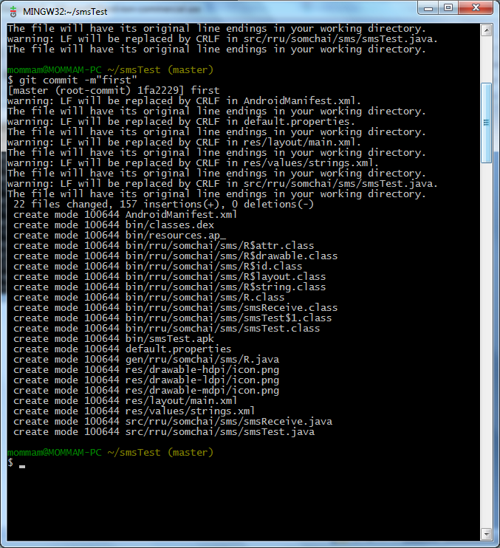

1. ต่อไปเป็นการ remote เข้าไปในงานของเราที่อยู่ใน github ข้อระวังชื่อที่ต่อจาก user เราต้องเป็นชื่อเดียวที่ตั้งไว้ใน web github

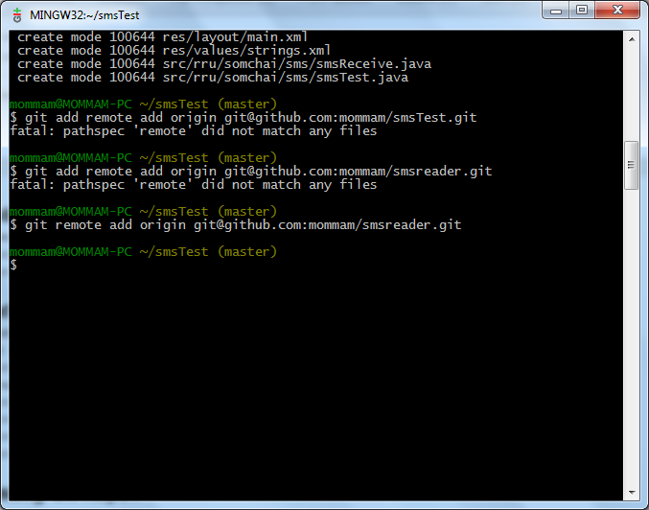

1. สุดท้ายพิมพ์คำสั่งตามนี้ แล้วเข้าไปดูที่ github

